永 基 物 业
2015年第6期
（总第45期）
无锡永基物业管理有限公司办公室编 2015年7月20日
本 期 导 读
【要闻速递】
- 风雨中的永基精神
【永基动态】
- 炎炎夏日的永基人
- 文明用语、服务培训
- 防汛，势在必行
- 小心，感冒来袭
- 暴雨保卫战
【简 讯】
【要闻速递】
风雨中的永基精神
由于地下环路项目管沟设计、施工都存在严重问题，一到雨季，管沟内就会积水，6月16日夜间的暴雨导致环路项目地下管沟被淹，17日凌晨雨还在下，我就收到了管沟内已经开始积水的通知，当即决定立刻赶往项目，带领工程人员马上进行紧急排水工作，尽快排掉地下管沟里的积水，以保设备能正常工作。大家冒着雨连接水泵，衣服被雨水淋湿了也没一句怨言，早上大家连早饭都没吃，我怕他们饿，赶快买了早饭，可是为了尽快让水泵工作起来，他们都没来得及吃上一口，直到水泵排出了管沟内的水，大家才松了一口气。
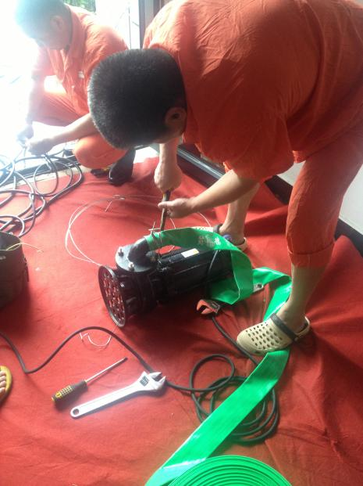
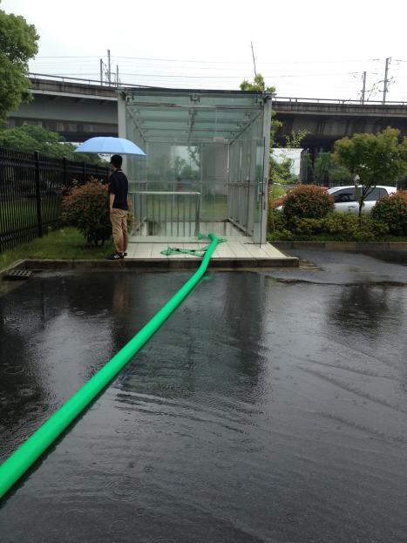

图1 图2
图1为工程人员在连接水泵 ;图2为已经连接好的水泵在排水
(地下环路 于丹）

【永基动态】
炎炎夏日的永基人
烈日炎炎的盛夏，当别人在消暑纳凉的时候，保洁阿姨顶住高温为体育中心各个区域保洁，每年的7月进入暑期，体育中心各场馆人流量明显增多，是平时的两到三倍左右，为避免员工中暑情况的发生，在项目经理陆忠的吩咐下，每天给员工准备好大麦茶，并购置风油精、仁丹等清凉防暑用品送至他们手中，嘱咐她们在确保卫生整洁的前提下，要注意高温避暑，合理安排工作和休息时间，注意保重身体。收到清凉避暑的慰问品，保洁员十分的感动，他们用最真诚与朴实的话说道：“谢谢领导无时不刻对我们的关心，我们深深的体会到这份浓浓的情谊，请领导放心！我们定会一如既往努力做好体育中心环境卫生保洁工作，给市民带来整洁、舒适的休闲纳凉环境”。 (体育中心 蔡如梅）
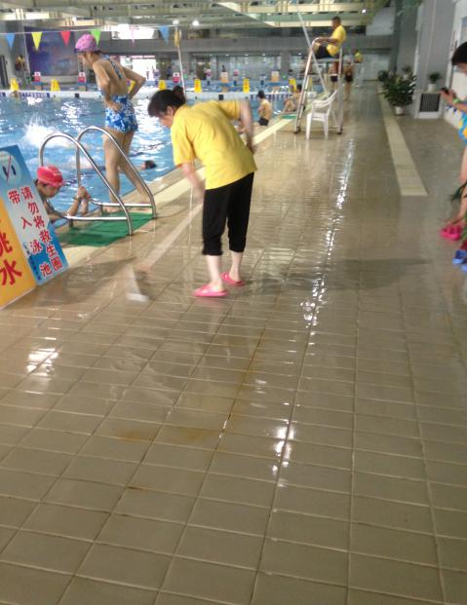
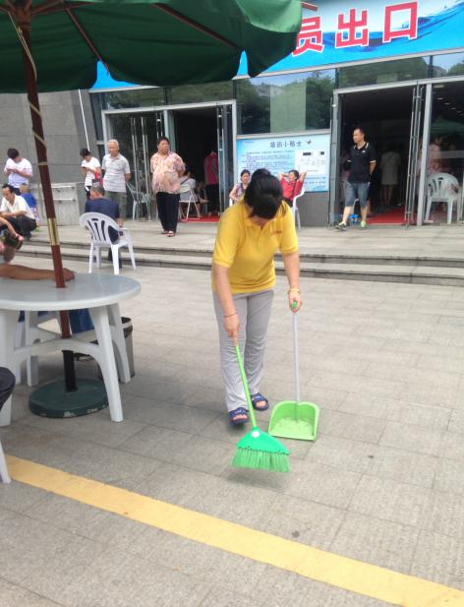

文明用语、服务培训
本月客服部重点培训了文明用语、服务礼仪这一块。为了提高客服的礼仪规范，以后会加强培训，落实到每一位客服都知道文明用语、服务礼仪的重要性。
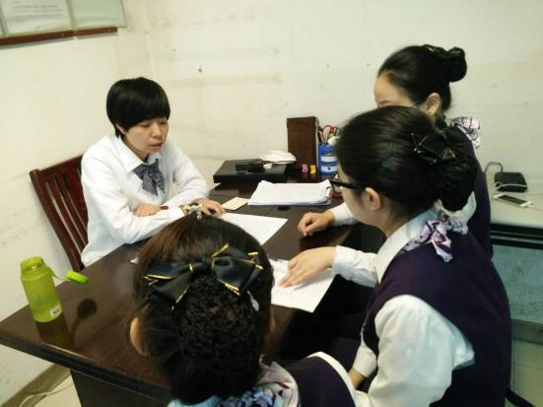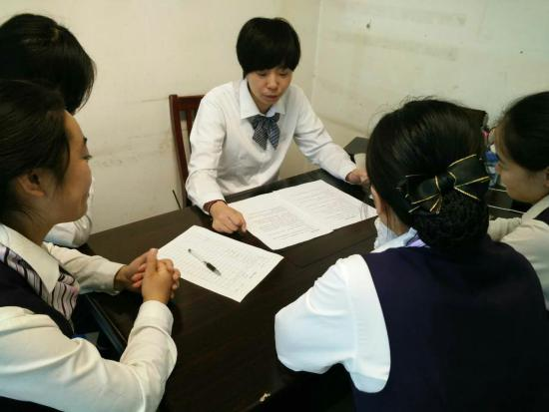
本月还进行《太湖风乙末雅集书法二十家作品展》的开幕式，我部门及时派遣客服在会之前做好准备，对主要领导和贵宾莅临时做好引位服务，随时照顾全场情况，为需要服务的客人积极提供服务。
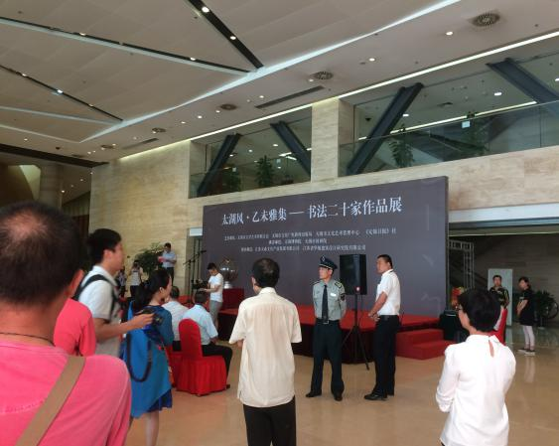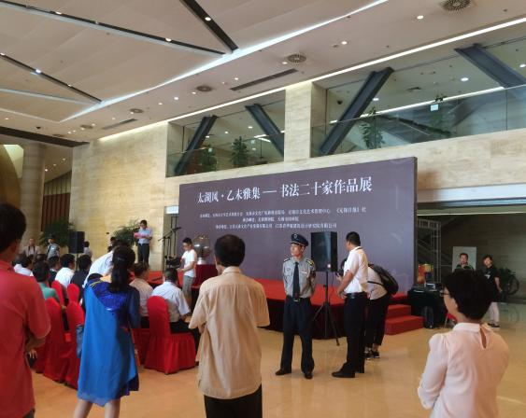
本月我部门陈晨客服在展厅内捡到一个手机，在寻找失主未果后，立马将手机上交给部门领导给予处理。本部门号召全体客服人员学习陈晨这种拾金不昧的优良品质，让传统美德在我部门继续发扬光大。
防汛，势在必行
6月份，无锡进入了雨季汛期，为确保停车场的安全排涝，确保车主的车辆停放安全，保证办公区租户的办公秩序，我们停车部在6月初就检查、监督停车楼防汛措施的落实情况，积极准备防汛物资，将防汛物资存放在安全、便利的位置，并对放置物品的架子进行了加固。在部门内对员工进行防汛知识培训，提高全体员工的防汛意识，确保无事故发生。
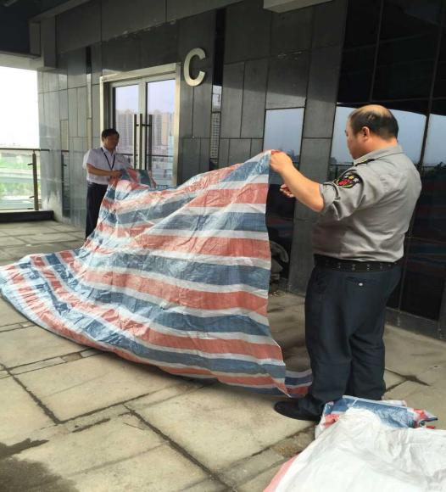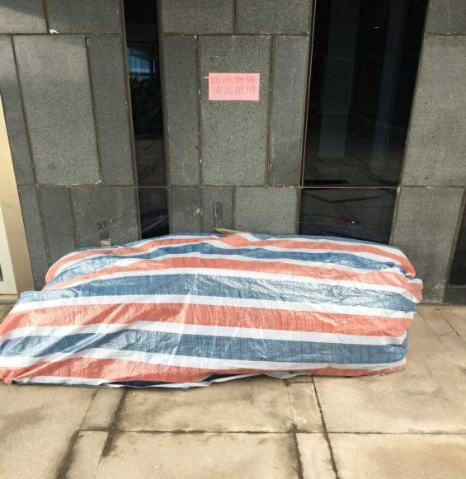
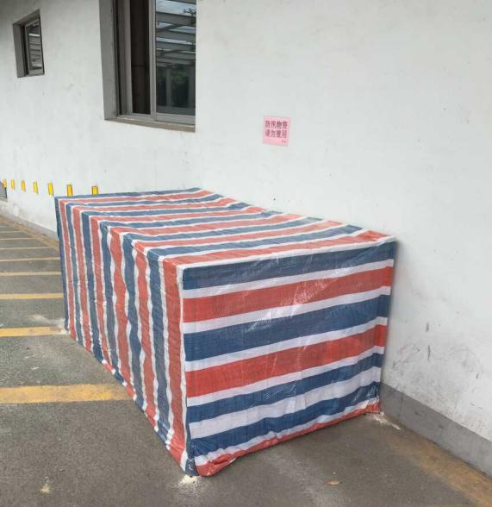
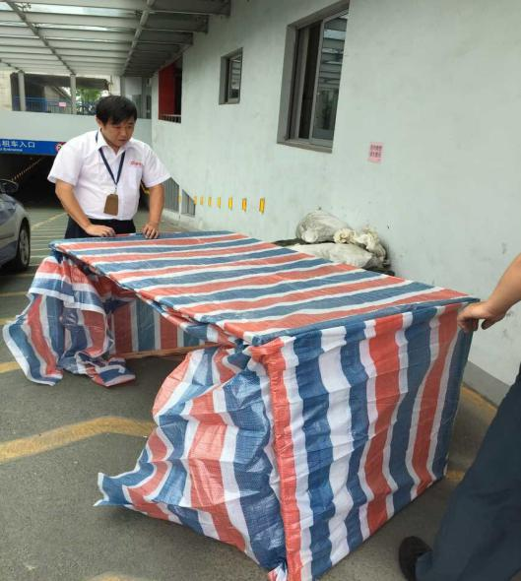
(高铁 徐珺）
小心，感冒来袭
感冒是一种常见疾病，总体上分为普通感冒和流行性感冒。传统观念认为，感冒是因为气候变化、身体受凉、过度劳累或者通过呼吸道感染流感病毒等因素所致。近年来，研究人员经临床观察，有发现了几种引发感冒的新途径。
“吃”能导致感冒：一些感冒是由于饮食不当而引起的。诸如过多的食用肉类、乳制品等，可降低人体内免疫细胞的抗病毒能力，引起感冒。
“懒”能导致感冒：凡是活动量小的人，患感冒的概率比活动量大的人要高出2～3倍。户外活动时间过少，缺乏阳光照射，呼吸不到新鲜空气，就会使得体内血液运行不畅，躯体活动不灵敏，不易适应室内外环境，机体的免疫力随之降低，所以很容易感冒。
“愁”能导致感冒：“愁生百病”发愁对人体健康没有任何好处。人经常发愁，容易引起免疫功能下降，机体杀伤，吞噬病原微生物和炎细胞的能力会被削弱，干扰素水平也会降低，造成呼吸道防御功能暂时性减退，给病毒以可乘之机。

袁志强
暴雨保卫战
大雨来袭，一连几天的暴雨，把整个无锡东站都泡在水里。手机不停的接受着信息，电话。“XXX地方积水好深。”“XXX地方漏水太厉害了。”……整个保洁部真的是全体总动员，人人都拿着地刮在不停的刮水，确保让旅客有路可走。
一天到晚弯着要，稍作休息，可腰就直不起来了。满手的老茧都化作一个个血泡，手轻轻的握下拳头，就钻心的疼。
好不容易到了吃饭的时间，可以休息下了，可裤子已经湿到膝盖，衣服后背也全湿了，坐了时间长了，全身冷的直打哆嗦，却一个个都没有抱怨过。
雨，还在肆虐的下，水还再继续蔓延，保洁部的员工还在继续清理着地面的积水，对他们大大的赞一个。

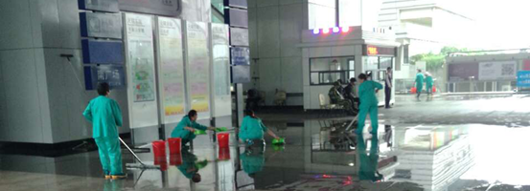

（高铁 倪俞丽）
【简 讯】
好人好事
阳春4月，体育中心是市民休闲、娱乐的好地方，再加上这时的展会一个接一个，人流量密集，保洁员工认真负责的做好每一天工作，这其中也涌现出很多好人好事:
序号 | 日期 | 姓名 | 岗位 | 内容 | 备注
1 | 4.25 | 杭志坚、冯素红 | AB馆 | 捡到手机一只
2 | 4.9 | 周羽娣、冯素红 | AB馆 | 捡到手机一只
3 | 4.26 | 徐永芳、尤桂香 | AB馆 | 捡到手机一只
AB馆，是一个室内场馆，车展、农博展、服装展都在这里举行，保洁员捡到东西一般无人知晓，完全可以据为己有，可她们却在第一时间主动交给领班或经理处理，在平凡的岗位上做出不平凡的事，她们这种行为传递了正能量，其背后体现了她们的淳朴、善良，让我们为她们点个赞吧！
(体育中心 纪莎)

2015年《永基物业》第6期用稿情况

部 门 | 投稿数 | 用稿数
高铁 | 2 | 2
体育中心 | 2 | 2
博物院 | 5 | 1
环路 | 1 | 1
合计 | 7 | 6
永基物业联系电话：85110038 传真：85755210
电子邮箱：247691161@qq.com

报：市房管局物业管理处
发：公司董事长、总经理、执行副总经理、各副总经理、各部室、各项目管理中心、各外地分公司。
无锡永基物业管理有限公司办公室 (共印20份)

